
104學年度第2學期 起飛計畫就業實務學習成長團體 邀請書
- 活動宗旨：為帶動校園主動學習風氣與增進弱勢學生考取專業證照之相關能力，特規劃本方案鼓勵學生組織就業實務學習成長團體，輔導並協助學生利用課餘時間自主學習，增加知識探索的機會。並鼓勵跨年級與系別學生共同組成，以利學習經驗之互動與傳承。
- 申請資格：
- 以「就業實務學習成長團體」為申請單位：組員以7~15人為原則（本校在學學生，不限同科系、年級），且弱勢學生人數須占就業實務學習成長團體人數六成以上。
- 每組就業實務學習成長團體應設一名弱勢學生為召集人處理相關庶務，同一名學生僅得擔任1組就業實務學習成長團體召集人。
- 每組就業實務學習成長團體應自行邀請一位本校專、兼任教師擔任其指導教師，同一位教師僅得擔任3組就業實務學習成長團體指導教師，請勿重複申請。
- 申請方式：即日起至105年03月31日(四)前繳交起飛計畫就業實務學習成長團體申請計畫書(請見附錄一)至教學卓越中心，審核後將通知核定通過者。
- 申請評選標準：繳交資料完整且符合申請資格者，依據附錄一內容可行性、預期成效及本單位經費預算進行評估。將優先採用弱勢學生比例較多者，或結合不同年級生之學習成長團體俾利學習經驗傳承。
- 經費核撥事項：經費補助以單一就業實務學習成長團體計算，其包含講師鐘點費、購書基金與召集人工讀金。
  - 講師費：學習成長團體可自行尋找適合之講師並安排授課時間。待講座或課程結束後，繳交實務學習成長團體講師邀請函(附錄四) 、領據(附錄五) 、滿意度問卷(附錄六)及講座簽到表(附錄七)至教學卓越中心，向起飛計畫團隊申請校內講師鐘點費800元(不補助交通費及住宿費)或校外講師鐘點費1,600元。校外講師交通費(含花蓮火車站-國立東華大學來回計程車車資)1,500元及住宿費1,600元另計。
  - 購書基金4,000元補助項目：
    - 本就業實務學習成長團體審核通過之書籍及相關資料影印(須注意不得違反著作權法)所支付費用可補助(不含交通費、餐飲費、指導老師費等)。教科指定用書不得提出申請，一經查核將取消該組所有購書補助。
    - 本中心依據執行情形（如考照比例、整體表現等）評定成效。經查核執行成效不佳者，得酌減或取消補助，且召集人未來不得擔任相關方案之召集人。
    - 待就業實務學習成長團體執行結束後，須將書籍繳回至教學卓越中心以作傳承。
  - 召集人工讀金共3,600元：協助處理就業實務學習成長團體行政庶務，學習成長團體執行期間須做滿30小時，統一於學期最後一個月發放。
  - 報帳申請：
    - 將收據或統一發票彙整後，連同購書與講義複印補助申請表(附錄二) 、執行進度報告書(紙本及電子檔)(附錄三) 、就業實務學習成長團體講師邀請函(附錄四) 、領據(附錄五) 、滿意度問卷(附錄六)、講座簽到表(附錄七)及相關費用使用證明(影印附上該資料的前5頁等)等附件，於學習聚會結束後一周內繳交至教學卓越中心。
    - 收據、統一發票須符合規定：
- 收據：需蓋有含統一編號之店章，負責人私章；買受人為東華大學
- 收銀機統一發票：需打上學校統編０８１５３７１９，若無，請加蓋統一發票專用張及手寫學校統編；另需有明細，若無則手寫註明。
- 手寫式二聯式發票：買受人為東華大學。(發票不得列稅額、不接受三聯式發票)
- 就業實務學習成長團體執行方式：
- 就業實務學習成長團體之執行期間以學期為原則，若申請之成長團體其證照考試日期為跨學期，應於申請計畫書上註明，則可延長執行期間。上學期為11~1月；下學期為3~6月。
- 就業實務學習成長團體可依考科申請，如原民特考行政法、原民特考政治學等。
- 就業實務學習成長團體以每周進行一至二次學習聚會為佳，每次時間至少2小時，每學期學習聚會次數不得少於６次，其學習聚會地點請自行上教室系統申請借用
http://sys.ndhu.edu.tw/GA/DoRMR/
- 起飛計畫團隊將視核准之學習成長團體學習需求，協助其辦理相關培訓講座與課程。學習成長團體之成員每學期需參與至少兩場相關培訓講座與課程。
- 核准辦理之團體，本單位將不定期觀摩其辦理情形。實際辦理時間、地點與申請計畫書不符時，請預先告知起飛計畫團隊，否則視為未辦理該場次學習聚會。本學期2次未先行通知更改時間地點者，取消獲補助資格。
- 每次學習聚會或課程講座結束後一週內繳交大綱/講義、執行進度報告書(紙本及電子檔)、滿意度問卷及講座簽到表至教學卓越中心。
- 成果報告內容注意事項
一、執行過程中需繳交之資料：
- 大綱/講義（不限格式）
- 執行進度報告書(紙本及電子檔)（附錄三）
- 滿意度問卷（附錄六）
- 講座簽到表（附錄七）
以上1~4項須於每次學習聚會或課程講座結束後一週內繳交至教學卓越中心，講義、滿意度問卷及講座簽到表可於學習聚會前兩至三天通知教學卓越中心起飛計畫團隊，由本單位事先列印。
- 執行期初與期末分別填寫兩份紙本問卷，並完整繳回。(由起飛計畫團隊之後提供)
- 期末執行報告：請參與各組召集人出席報告整學年執行情形。召集人不克出席，請指派熟悉學習成長團體辦理之其他成員出席。期末執行報告經審定為優良就業實務學習成長團體者，另頒予獎狀與獎品。※請務必出席報告，報告時間由各學習成長團體決定後與承辦人連繫
- 執行流程圖
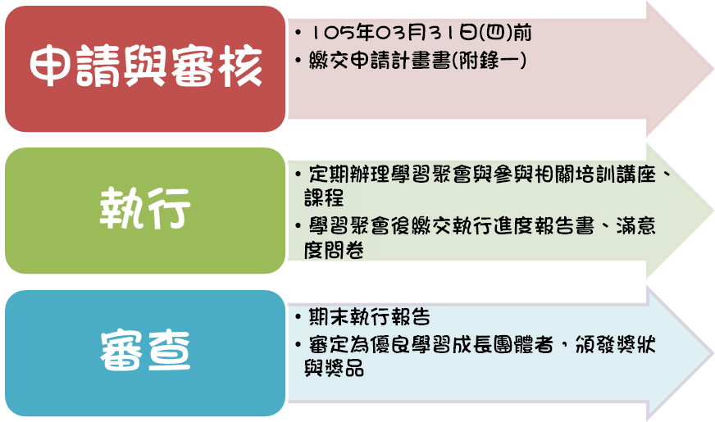

附錄一
104學年度第2學期 起飛計畫就業實務學習成長團體 申請計畫書
學習團體類別 | □證照相關 |  | □國家考試 |  | 證照/考試名稱
學習團體類別 |  |  |  |  | 證照/考試時間
召集人  聯絡資料 | 姓名(身分別) |  |  |  | 電子郵件信箱
召集人  聯絡資料 | 系級/學號 |  |  |  | 聯絡電話
組員資料  (可自行新增欄位) | 姓名 |  | 系級 |  | 學號 |  | 身分別
指導教師  聯絡資料 | 姓名 |  |  | 電子郵件信箱
指導教師  聯絡資料 | 單位/職稱 |  |  | 聯絡電話
- 身分別：A. 低收入戶學生 B. 中低收入戶學生 C. 特殊境遇家庭子女或孫子女 D. 原住民學生 E. 新移民及其子女

貳、計畫內容
一、成立緣由（請詳述學習成長團體組成宗旨及運作方法，如搭配課程或專題亦請敘明。字數限制60字以上）

二、選讀書籍/資料
1.請務必詳加說明取材方式
2.詳述與此學習成長團體之關聯性
書名/作者/出版社 | 選讀理由（與此學習成長團體相關部份，字數50字以上）
三、學習聚會辦理時間（請敘明預定辦理時間、地點，請勿與組員平日上課時間衝堂）
編號 | 預定日期/起迄時間 | 預定討論主題 | 預定完成進度 | 地點(標註進行時間)
1
2
3
4
5
6
7

四、預期成果（成員藉由該就業實務學習成長團體運作所獲得之成果、能提供其他學習成長團體觀摩之處。字數限制60字以上）

參、指導教師推薦函
（請說明推薦此本選讀書籍的理由，以及對系上學生的幫助）

推薦原因（可複選）
□選讀內容有探討價值 | □選讀內容符合學生專業基本能力
□選讀內容有助於學生課業學習 | □選讀內容能提升學生知識廣度
□計畫書內容完整可行 | □討論方式能提升學生學習動機
□組成動機及運作內容值得鼓勵 | □計畫書之實施成效可期
□其他（請繕寫如下）

推薦人（指導教師）： （簽章）
附錄二

104學年度第2學期 起飛計畫就業實務學習成長團體 購書與講義複印補助申請表
購書基金或講義印刷費  付款人/代墊人 | 身分證字號 |  |  |  | 姓 名
購書基金或講義印刷費  付款人/代墊人 | 金 額 |  | 總計$ 元 |  | 系所／年級
購書基金或講義印刷費  付款人/代墊人 | 戶籍地址 |  |  |  | 匯款帳號
經費使用明細
支付日期  (按發票日期先後列出) |  | 申請金額 |  | 發票號碼(含2碼英文字母) | 摘要
合 計 |  | $ 元
單據黏貼處： ＊請各會將花費在本學習成長團體的購書單據與相關影印費用單據先以迴紋針夾好即可＊

- 若欄位不敷使用，請自行增加
- 購書基金的收據、發票須於就業實務學習成長團體執行期間申報(於學習聚會結束後一周內，詳見辦法)
- 所有購書收據與影印單據(需附上5張影印資料內容佐證)需一併附上
- 本表填寫內容若有修正處請加蓋個人私章
- 請詳閱所有就業實務學習成長團體辦法與規則，若提供的發票及收據不合規定，各隊需自行更換符合規定之單據

附錄三
104學年度第2學期 起飛計畫就業實務學習成長團體 執行進度報告書
學習聚會  時間 | 年 月 日 時 分 至 時 分
學習聚會
地點
主 題
參與者  名單(可自行新增欄位) | 編號 | 系級 | 姓名
參與者  名單(可自行新增欄位) | 1
參與者  名單(可自行新增欄位) | 2
參與者  名單(可自行新增欄位) | 3
參與者  名單(可自行新增欄位) | 4
參與者  名單(可自行新增欄位) | 5
參與者  名單(可自行新增欄位) | 6
參與者  名單(可自行新增欄位) | 7
參與者  名單(可自行新增欄位) | 8
學習聚會活動照片

（4-6張）
學習聚會
進行方式
指導教師簽章
- 本表不敷使用，請自行擴充
- 繳交期限：每次學習聚會或課程講座結束一週內，連同學習聚會大綱/講義、附錄六及附錄七一併繳至教學卓越中心

104學年度第2學期 起飛計畫就業實務學習成長團體 講師邀請函
附錄四
學習成長課程講師 |  |  | 學習成長課程地點
學習成長課程時間 | 年 月 日 時 分 至 時 分
學習成長課程主題
此講師授課內容與該學習成長團體之關聯
預期成效
參與者名單  (可自行增加欄位) | 編號 | 系級 |  |  | 姓名
參與者名單  (可自行增加欄位) | 1
參與者名單  (可自行增加欄位) | 2
參與者名單  (可自行增加欄位) | 3
參與者名單  (可自行增加欄位) | 4
參與者名單  (可自行增加欄位) | 5
召集人簽章 |  |  |  | 講師簽章

附錄五
104學年度第2學期 起飛計畫就業實務學習成長團體 滿意度問卷
附錄六
講師姓名 填答人系級 性別：□男 □女
學習聚會 年 月 日 主題

 |  | 非常  不滿意 | 不滿意 | 尚可 | 滿意 | 非常  滿意
1. | 本次學習聚會所欲達成之目標明確 | □ | □ | □ | □ | □
2. | 本次學習聚會內容規劃與個人需求之契合 | □ | □ | □ | □ | □
3. | 本次學習聚會有增進我現有的知識與進一步的瞭解 | □ | □ | □ | □ | □
4. | 本次學習聚會講師授課內容充實 | □ | □ | □ | □ | □
5. | 本次學習聚會講師的授課能給予我正確觀念 | □ | □ | □ | □ | □
6. | 整體而言，對於講師整體授課的方式與內容 | □ | □ | □ | □ | □
7. | 整體而言，對此學習聚會的整體滿意度 | □ | □ | □ | □ | □
8. | 您對今天學習聚會的心得感想是？

9. | 其他建議。

附錄七

104學年度第2學期 起飛計畫就業實務學習成長講座 簽到表
【學習成長講座】(請填寫主題)
年 月 日( ) XX:XX-XX:XX 文A318(請自行更改)
 | 系所 | 學號 | 姓名 |  | 簽名

